Литературно-математическая викторина «А.С. Пушкин и Михайловское»
Каждое задание викторины содержит две части:
- историко-литературный вопрос;
- математическая задача, которая используется для проверки ответа на вопрос. Учащиеся сначала пытаются ответить на вопрос, выбирая его из предлагаемых вариантов ответа, которые приводятся в таблице ответов. Затем для проверки правильности (или при затруднении) решают математическую задачу. Правильный ответ на историко-литературный вопрос стоит в одном столбце с правильным ответом к задаче в таблице ответов.
Вопрос 1. Кто из царей своим указом пожаловал большую часть Михайловской губы Абраму Петровичу Ганнибалу?

Петр 1 | Елизавета Петровна | Анна Иоанновна
2 | 3 | 4

Найдите корень уравнения 4^{х}-64=0.

Вопрос 2. Кому принадлежала обширная вотчина — Михайловская губа?

Псковскому дворянству | Царской семье
1 | 2
Определите количество верных высказываний:
Любые две прямые имеют ровно одну общую точку.
Если две прямые перпендикулярны третьей прямой, то эти две прямые параллельны.

Вопрос 3. В каком году село Михайловское и прилежащие к нему деревни пожалованы А.П. Ганнибалу?
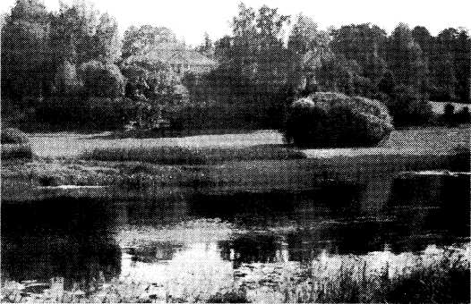

Решите неравенство х²-4<0
1723 год | 1742 год | 1753
2<х<-2 | -2<х<2 | -4<х<4

Вопрос 4. Каковы родственные связи между А.П. Ганнибалом и А.С. Пушкиным?

Пушкин
внук Ганнибала | внучатый  племянник  Ганнибала | правнук Ганнибала
3 | 2 | 1

Найдите корень уравнения х²+2х-3=0.
Вопрос 5. Кому принадлежало родовое имение Михайловское и прилежащие к нему деревни: матери А.С.Пушкина, Надежде Осиповне, или его отцу, Сергею Львовичу?

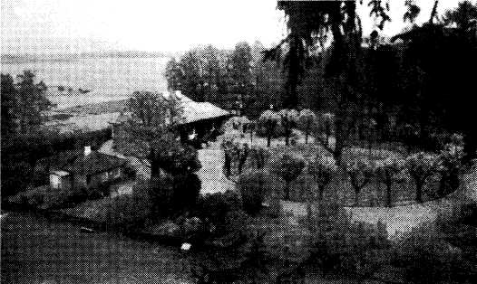

Вопрос 4. Каковы родственные связи между А.П. Ганнибалом и А.С. Пушкиным?

Надежде Осиповне | Сергею Львовичу
0 | 2

Найдите корень уравнения х³+2х=0.

Вопрос 6. В каком году село Михайловское было куплено у сына А.С. Пушкина, Григория Пушкина, и передано в ведение псковского дворянства?

1895 год | 1893 год | 1899 год
В | А | С

Укажите наибольший угол треугольника ABC при условии, что АВ=5, а ВС=3.

Вопрос 7. Какое заведение было создано псковским дворянством в селе Михайловское?
Детский дом | Исправительная колония для детей | Колония для престарелых  Литераторов
-4 | 3 | -6

Найдите значение выражения Р(х)=х³+2х-3, если х=-1

Вопрос 8. Как при А.С. Пушкине назывались Пушкинские горы?

Святые горы. | Слобода Тоболенец
(1;-5) | (-1;5)

Найдите координаты центра симметрии окружности, заданной уравнением
(х-1)²+(у+5)²=25.

Вопрос 9. Где находится удивительный по красоте Ганнибалов пруд?

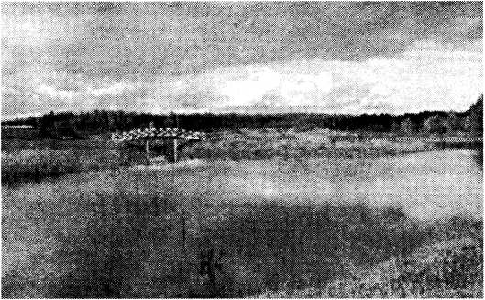

В Пушкинских горах | В селе Тригорском | В селе Михайловском
2 | 3 | 1

Определите номер верного высказывания:
1).Вертикальные углы равны.
2).Смежные углы равны.
3).Сумма углов выпуклого четырёхугольника равна 180 градусов.
Вопрос 10. Какую аллею в селе Михайловском называют аллеей Керн?

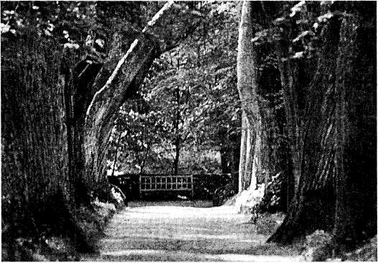
Березовую | Липовую | Дубовую
х>2 | х<2 | х<-2

Решите неравенство 11-4х>2х-1.

Вопрос 11. Какое место в окрестностях Михайловского было одним из любимых мест А.С. Пушкина?
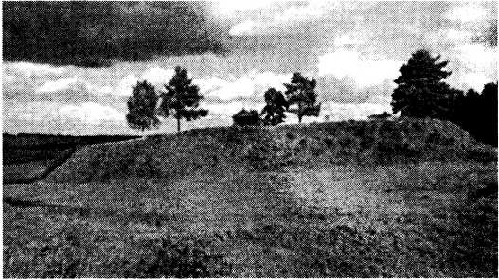

Еловая аллея | Ганнибалов пруд | Савкина горка | Дуб уединенный
4 | 2 | 1 | 3

Укажите номер верного равенства:
- .5% от 234 равно 11,7;
- 50% от 234 равно 11,7;
- 15% от234 равно 351;
- .1.5% от 234 равно35,1.

Вопрос 12. Какие из приведенных произведений А.С. Пушкин написал в Михайловском?

Трагическая драма  «Борис Годунов». | Сатирическая поэма  «Граф Нулин». | Стихотворение  «Деревня». | Некоторые главы рома-  на «Евгений Онегин».
1 | 2 | 3 | 4

Определите номер верных высказываний:
1). Прямоугольник можно одним разрезом разбить на треугольник и пятиугольник.
2). Сумма внешних углов треугольника равна 360°.
3). Существуют по крайней мере две окружности, не имеющие общих точек.
4). Не существует прямоугольника только с тремя прямыми углами.

Вопрос 13. А.С. Пушкин, отвечая на вопрос о своем кабинете, говорил: «деревня — вот мой кабинет».
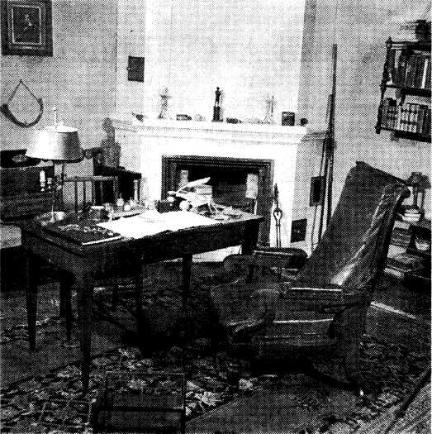

Деревня – это природа. А.С. Пушкин любил природу, перед отъездом из Михайловского он написал проникнутое любовью к Михайловскому стихотворение, в котором говорил, что природа имеет своих стражей.
Как называется это стихотворение?

Домовому | Талисман | Признание
-2 | 2 | 4

Решите уравнение 2^{х}–0,25= 0.

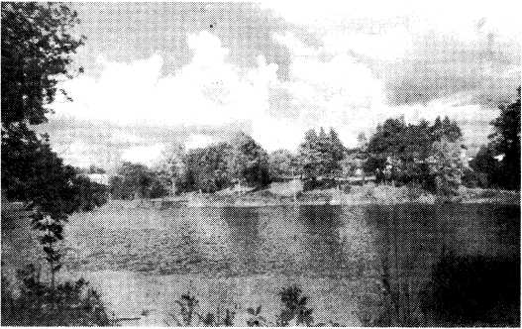

Вопрос 14. Кто из друзей А.С. Пушкина посетил его в Михайловском во время ссылки?

И. И. Пущин | А. А. Дельвиг | А. П. Керн
1 |  | 3

Определите номер верных высказываний:
1).Диагонали квадрата равны.
2). Стороны треугольника пропорциональны градусным величинам противолежащих углов.
3). Радиус описанной окружности около прямоугольного треугольника равен половине гипотенузы.

Вопрос 15. В каком году А.С. Пушкин последний раз посетил Михайловское? С чем связана эта поездка?
Год посещения А.С. Пушкиным Михайловского можно записать так:
xyzt=102ху.

А.С. Пушкин привез гроб с телом матери для захоронения в Святогорском монастыре.

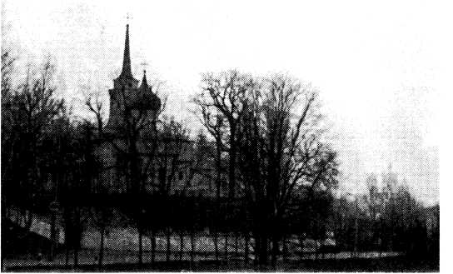

Ответы
1. Елизавета Петровна. 2. Царской семье. 3. 1742 год. 4. Правнук. 5. Матери. 6. В 1899 году. 7. Колония для престарелых литераторов. 8. Святые горы. 9. В Михайловском. 10. Липовая. 11. Савкина горка. 12. 1-4. 13. «Домовому». 14. Пущин, Керн.

